西藏自治区普通高等学校招生社会考生
报名流程
一、准备材料
（一）考生本人有效二代身份证扫描件。
（二）考生本人和法定监护人户口簿（本、卡）首页和相应页数扫描件。
（三）报名电子照片格式要求：宽480像素*高640像素，分辨率300dpi，24位真彩色，应符合JPEG标准，压缩品质系数不低于60，压缩后文件大小一般在20KB至40KB。文件扩展名应为JPG。
（四）高级中等教育毕业证或就读学校上级教育行政主管部门出具的学籍学历证明或同等学力证明扫描件。
（五）注册手机必须具备正常接收短信功能，用于接收报名相关信息（须确保在我区招生录取结束前通信畅通，如因未收到短信导致报名无效的由考生本人承担责任）。
（六）其他须在报名阶段按地（市）级教育招生考试机构要求提供的各类材料。
二、预报名
（一）考生在规定时间内登录西藏高考综合改革配套信息化系统（http://ptgx.zsks.edu.xizang.gov.cn:8089），从【社会考生预报名】入口，进入预报名注册页面，按照要求真实填报相关信息，进行实名注册。
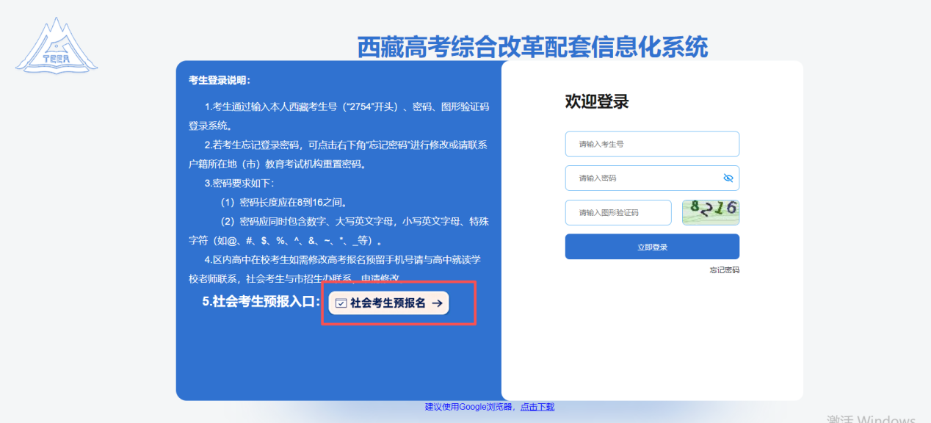

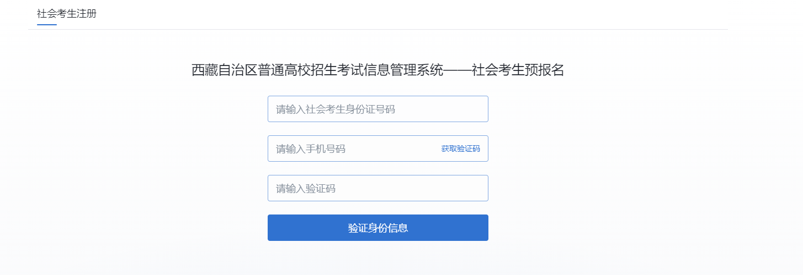

- 验证身份信息后进入预报名信息填写页面，请考生按要求填写信息和上传相关材料并提交，考生预报名信息提交后，请耐心等待地（市）教育招生考试机构审核，若审核未通过，系统将向注册手机发送审核不通过原因，请考生及时登录系统修改填报信息或替换相关材料，并重新提交审核。若审核通过，系统则向注册手机发送考生号和密码，该考生号和密码用于登录报名系统。注册手机请勿拦截以106开头、签名为【西藏自治区教育厅】的西藏教育考试招生短信，并及时关注和妥善保管报名系统发送的相关短信。
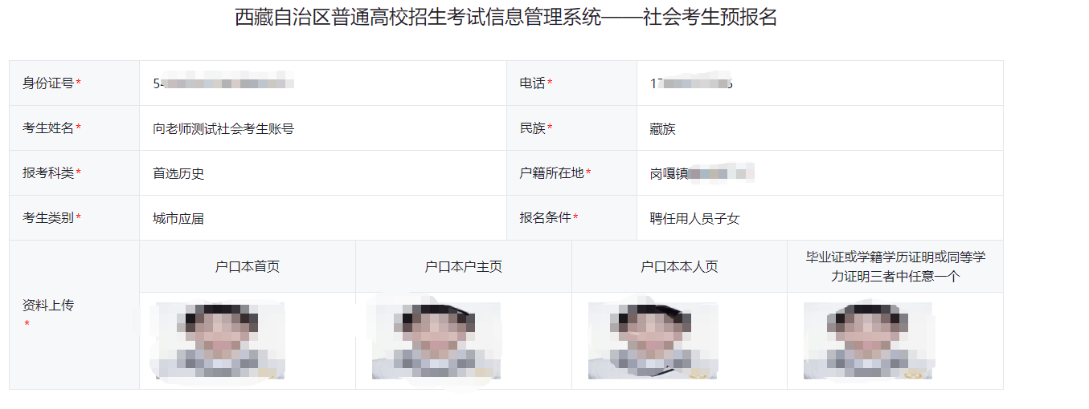
三、网上报名
（一）考生登录西藏高考综合改革配套信息化系统（http://ptgx.zsks.edu.xizang.gov.cn:8089），从【欢迎登录】入口用手机接收到的考生号和密码登录，首次登录时，系统会强制考生修改原始密码，请考生务必妥善保管好登录账号和密码，忘记密码的考生可通过登录界面下方的“忘记密码”找回或联系户籍所在地（市）教育招生考试机构重置密码。登录报名系统后，请考生按要求如实、准确填写相关信息，在报名过程中须根据审核信息要求及时完善相关资料。
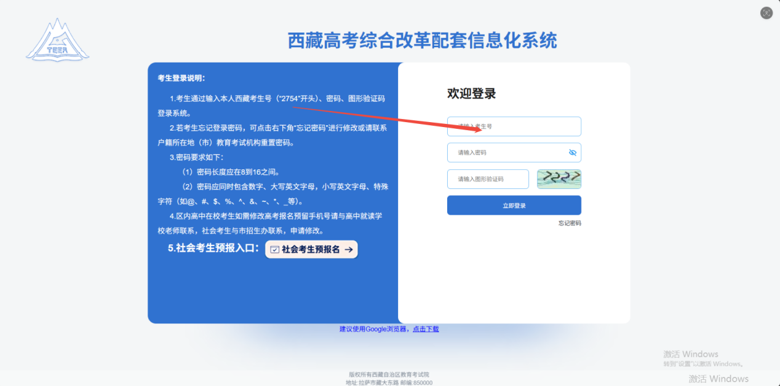

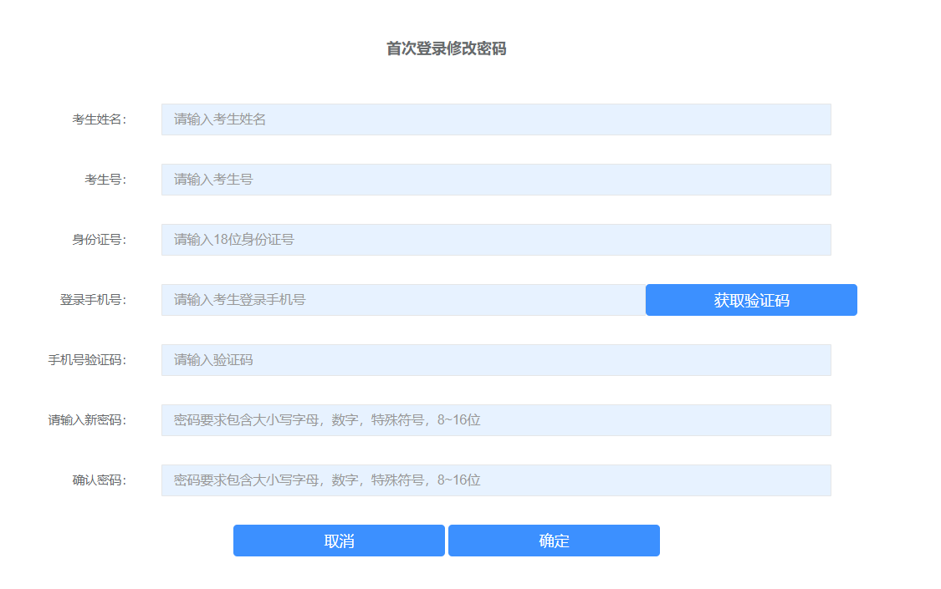
（二）登录后进入报名信息页面，熟悉报名步骤、审核流程、报名须知等。
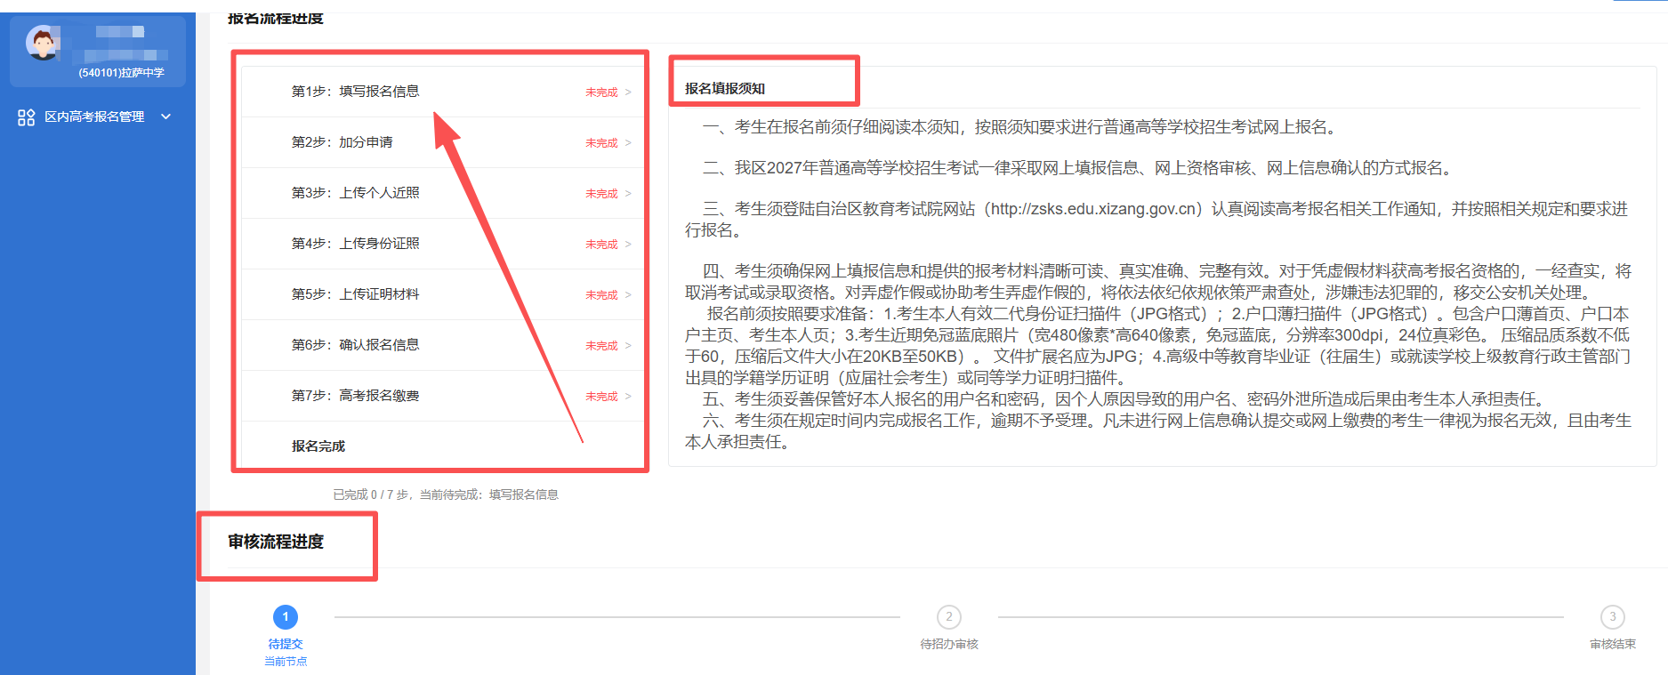
（三）填写报名信息。考生在报名页面左侧点击填写报名信息菜单栏，进入填写信息页面，请考生按照要求填写，在每个填报页面，考生确认无误需保存信息。注意：在未提交报名信息前，保存后仍可继续修改，修改信息后仍需点击保存按钮。
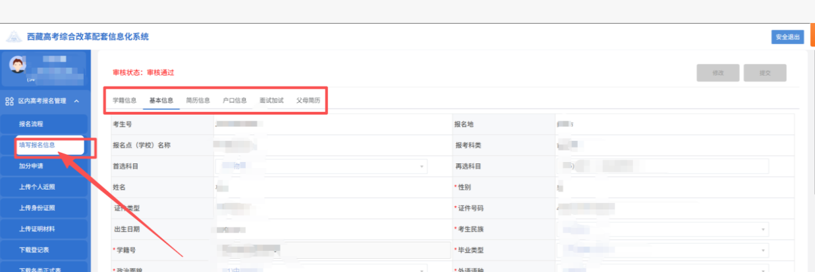
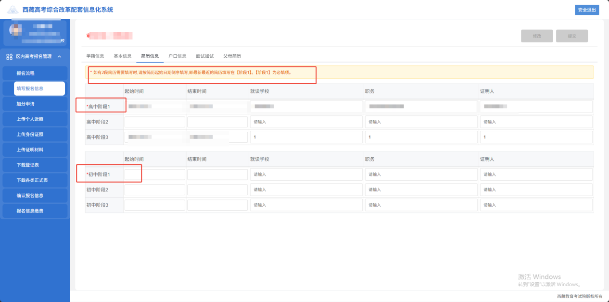

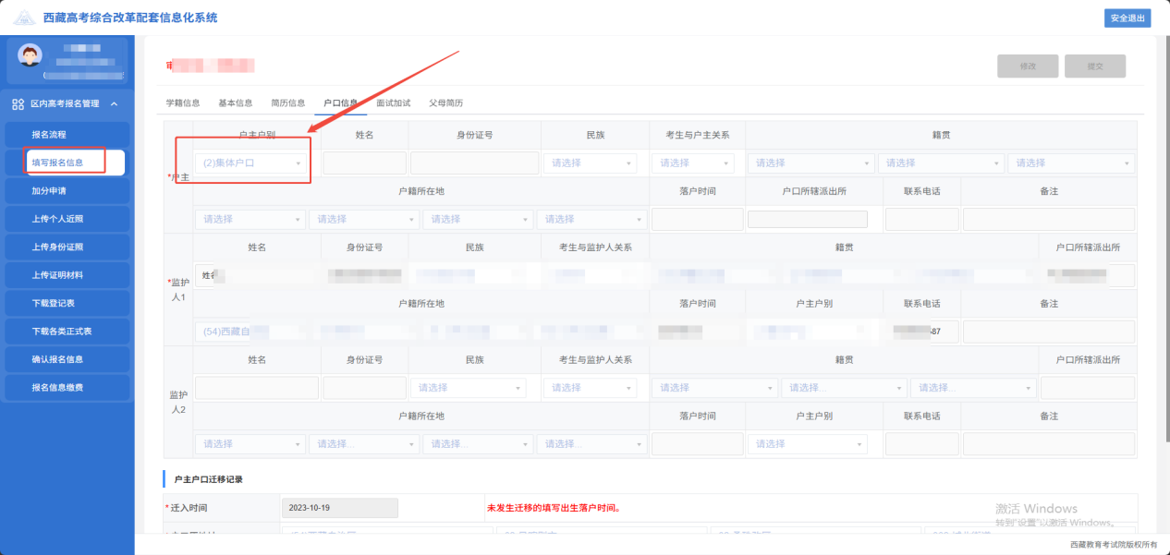
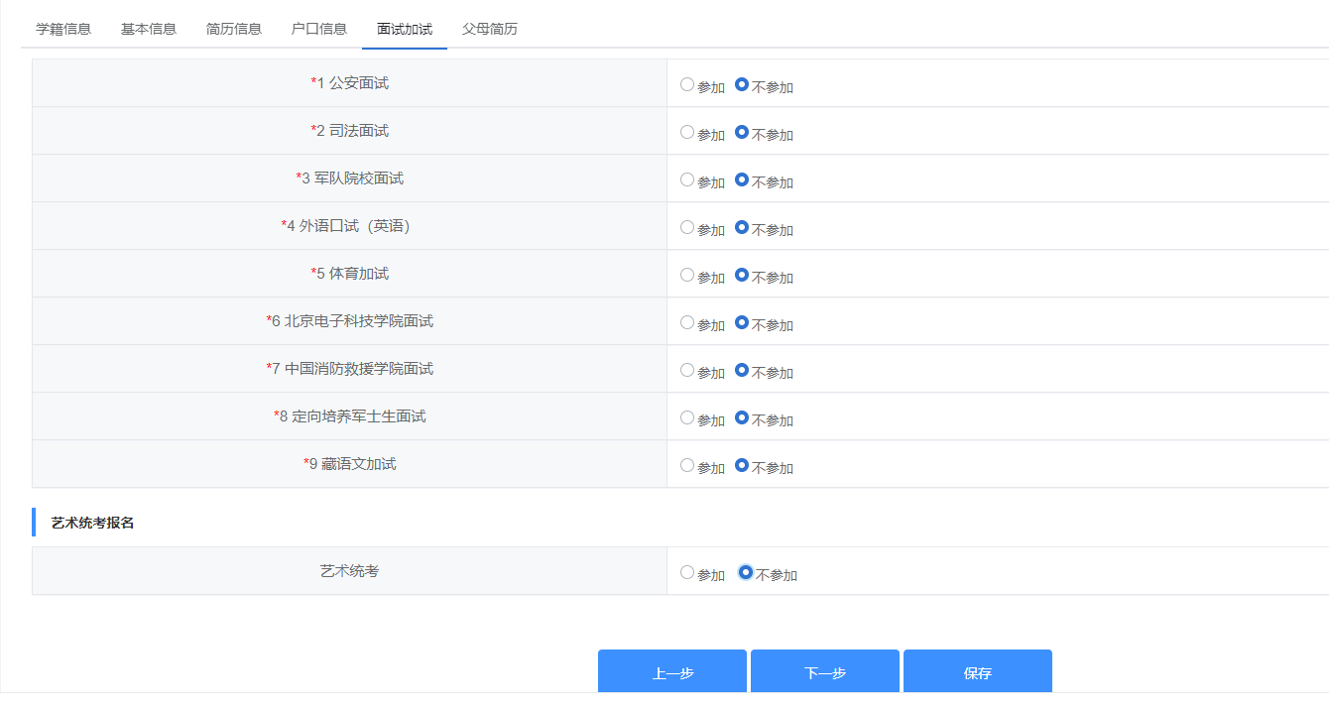
请考生根据意愿和实际情况慎重选择各类面试加试项。

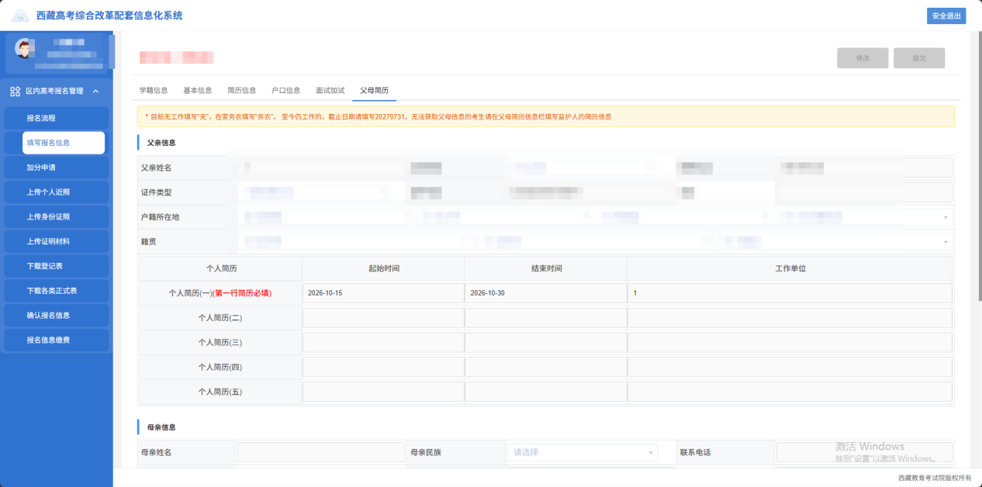

（四）提交报名信息。考生确定所有信息填报、保存无误，不再修改后，在规定时间内点击页面右上角“提交”按钮，提交报名信息进行审核，提交后所有报名信息将被锁定，填报页面将不能修改信息，如确需修改，须联系户籍所在地（市）教育招生考试机构退回后修改。
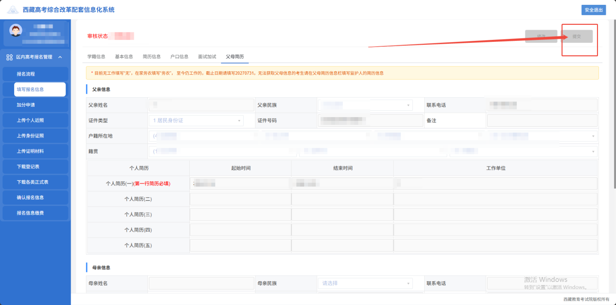
（五）请符合相关要求的考生按照实际情况勾选加分项，信息填写确认无误后点击保存按钮。
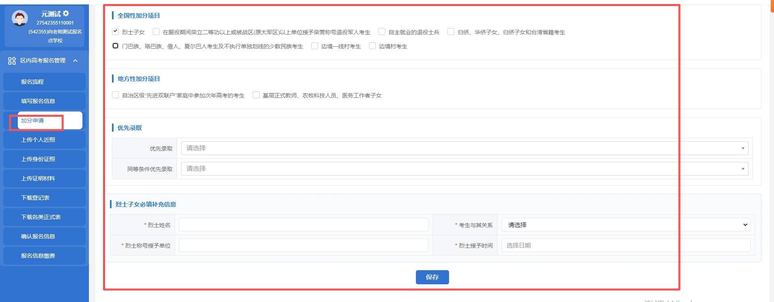
（六）请考生按照规定的要求和格式上传个人清晰半身近照和本人有效期内的身份证正、反两面。
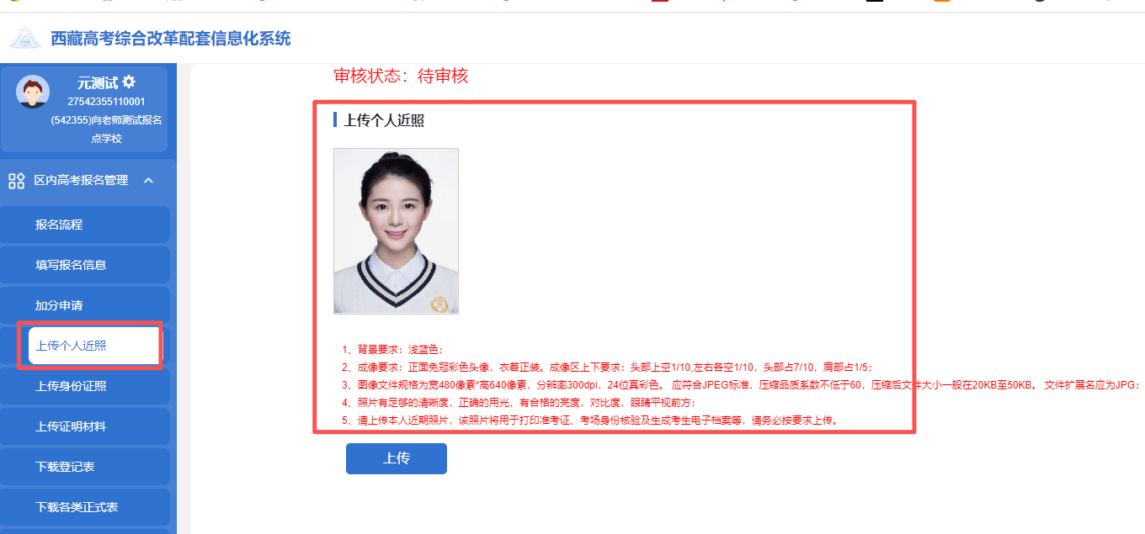
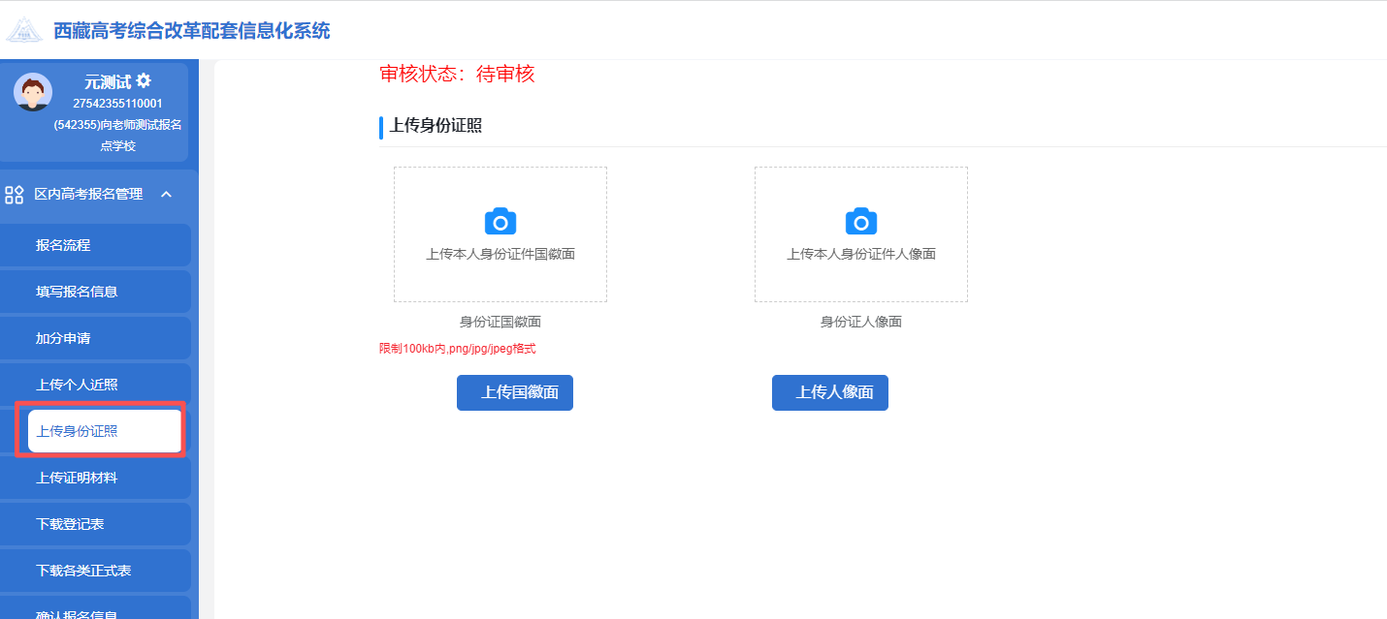
（七）下载材料。考生填写完所有基本信息后，系统自动生成相关表格材料，考生可在页面左侧下载各类正式表菜单栏页面，点击下载报名相关材料。
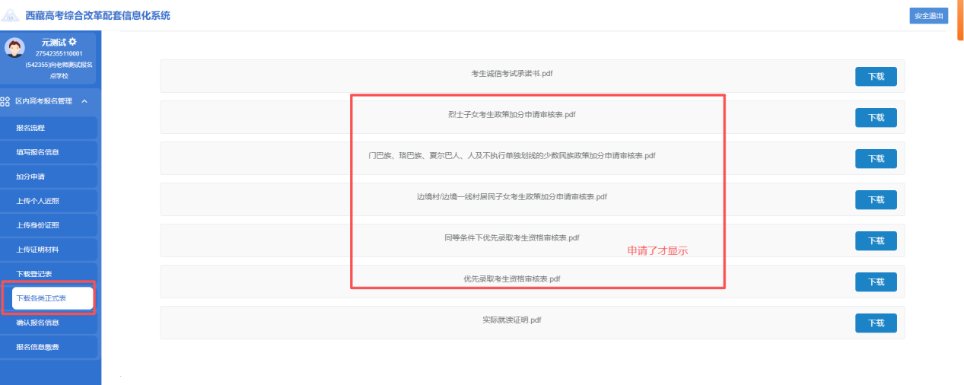
（八）上传材料。考生须上传相关材料用于报名信息审核，请考生将证明材料上传至对应窗口。注意：上传材料页面中带星号的材料必须上传。
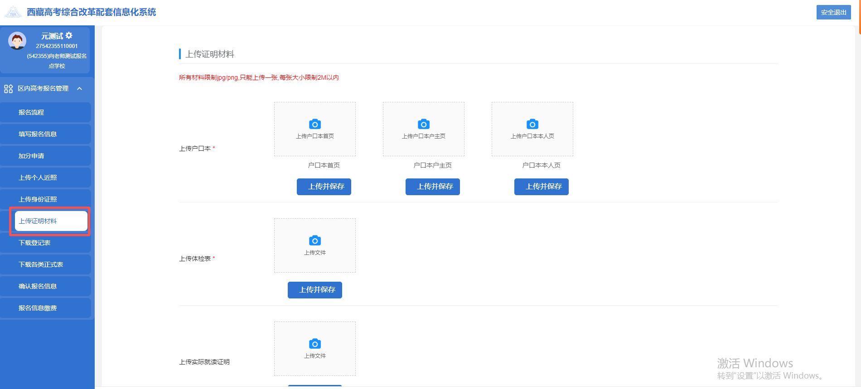
四、网上资格审核
报名参加我区普通高考的考生，必须接受报考条件资格审查。审查内容包括本人户籍、学籍、实际就读和法定监护人的户籍及其在藏工作经历等。考生须按系统提示上传相关材料，等待地（市）教育招生考试机构审核。
- 网上信息确认
考生报名信息审核通过后，将进行信息确认。考生须下载打印《西藏自治区2027年普通高等学校招生报名登记表》，并逐项认真核对《报名登记表》上的基本信息、简历信息、户籍及监护人信息、照顾政策、加试申请、面试申请等各项报名信息，申请中勾选内容将是后续参加各类加试、面试的前提，请考生结合实际仔细勾选，若因自身原因忘记勾选，后果由考生本人自负。各项信息核对无误后，考生和家长须在《报名登记表》上共同签字并扫描上传，已签字的报名登记表上传后，方可进行确认报名信息，报名信息一经确认，将不可更改。如考生进行了网上信息填报而没有上传签字后的《报名登记表》则报名无效。
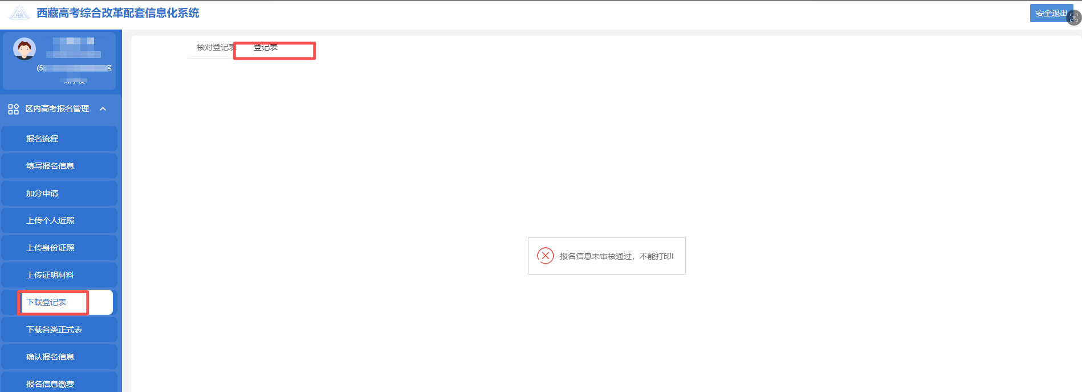

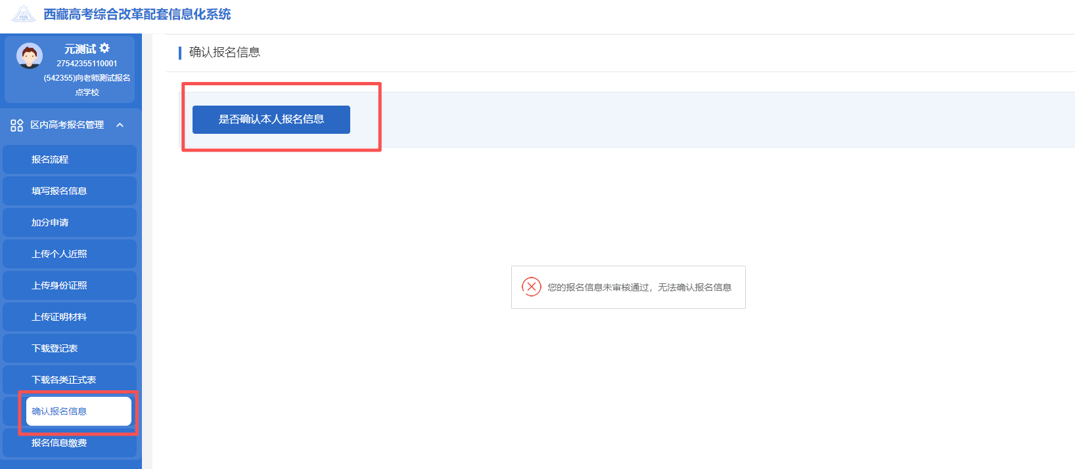

六、报名缴费
网上信息确认后，考生须按规定缴纳相关费用。未缴费的考生一律视为报名无效，且后果由考生本人承担。